2024 年12月1日国家公务员考试

《行政职业能力测验》试卷(行政执法类)

第一部分 政治理论
1.习近平总书记指出，马克思主义是为人民立言、为人民代言的理论，是为改变人民命运而创立、在人民求解放的实践中丰富和发展的，人民的创造性实践是马克思主义理论创新的不竭源泉。下列说法与这一论述相符的是：
①人民不仅是物质财富的创造者，也是精神财富的创造者
②要坚持以理论工作者的首创精神为引领，注重从理论创新中总结实践经验
③无论是毛泽东思想、中国特色社会主义理论体系，还是习近平新时代中国特色社会主义思想，无不源自于人民的智慧、人民的探索、人民的创造
④各级领导干部身处实践最前沿，对实践变化感知最敏感、感受最深切，也最聪慧
A.①②
B.①③
C.②④
D.③④
答案：B
2.习近平总书记指出，问题是事物矛盾的表现形式，我们强调增强问题意识、坚持问题导向，就是承认矛盾的普遍性、客观性，就是要善于把认识和化解矛盾作为打开工作局面的突破口。关于矛盾的普遍性、客观性，下列说法正确的是：
A.矛盾的普遍性是有条件的，并根据条件的变化而变化
B.矛盾的客观性从属于主观性，不能脱离人的认知、情感、意志而存在
C.矛盾的普遍性是矛盾的共性，矛盾的特殊性是矛盾的个性
D.矛盾的普遍性、客观性决定了事物的不同性质，是认清事物本质和发展规律的基础
答案：C
3.关于马克思主义政治经济学，下列说法正确的是：
A.商品的价值量是由生产该商品所需的个别劳动时间决定的
B.货币的价值尺度职能是通过实际的物质交换来实现的
C.具体劳动和抽象劳动是不同商品生茶过程中的不同劳动
D.具体劳动创造商品的使用价值，抽象劳动形成商品的价值
答案：D
4.习近平总书记指出：“中国共产党人的理想信念，建立在马克思主义科学真理的基础之上，建立在马克思主义揭示的人类社会发展规律的基础之上，建立在为最广大人民谋利益的崇高价值的基础之上。 我们坚定，是因为我们追求的是真理。我们坚定，是因为我们遵循的是规律。我们坚定，是因为我们代表的是最广大人民根本利益。”这一论述最直接体现了马克思主义的哪一基本观点？
A.真理尺度与价值尺度的辩证统一
B.认识世界与改造世界的辩证统一
C.量变与质变的辩证统一
D.矛盾的特殊性与普遍性的辩证统一
答案：A
5.高质量发展是全面建设社会主义现代化国家的首要任务，金融要为经济社会发展提供高质量服务，下列与之相关的的表述不准确的是：
A.优化资金供给结构，把更多金融资源用于促进科技创新、绿色发展、传统制造和国有企业
B.要着力营造良好的货币金融环境，切实加强对重大战略、重点领域和薄弱环节的优质金融服务
C.始终保持货币政策的稳健性，更加注重做好跨周期和逆周期调节，充实货币政策工具箱
D.完善机构定位，支持国有大型金融机构做优做强，当好服务实体经济的主力军和维护金融稳定的压舱石
答案：A
6.习近平总书强调，粮食安全是“国之大者”。下列保障粮食安全的举措正确的有几项？
①全面落实粮食安全党政同责，坚持稳面积、增单产两手发力
②树立大农业观、大食物观，农林牧渔并举，构建多元化食物供给体系
③加大高标准农田建设投入和管护力度，确保耕地数量有保障、质量有提升
④扩大粮食领域高水平对外开放，逐步加大国外优质种业资源和海外粮食产品在我国市场的占有率
⑤强化科技和改革双轮驱动，加大核心技术攻关力度
A.2 项
B.3 项
C.4 项
D.5 项
答案：C
7.习近平总书记强调，要坚定不移贯彻新发展理念，更加自觉地把高质量充分就业作为经济社会发展的优先目标。下列关于高质量充分就业的表述正确的是：
①全面贯彻劳动者自主就业、政府主导就业、市场促进就业的方针
②坚持扩大就业容量和提升就业质量相结合
③坚持就业带动创业
④加强灵活就业和新就业形态劳动者权益保障，扩大职业伤害保障试点
A.①②
B.①③
C.②④
D.③④
答案：C
8.党的十八大以来，在推进全面从严治党的伟大实践中，我们不断进行实践探索和理论思考，在毛泽东同志当年给出“让人民来监督政府”的第一个答案基础上，给出了第二个答案，那就是不断推进党的自我革命。关于深入推进党的自我革命实践，下列表述不准确的是：
A.以引领伟大社会革命为根本目的
B.以跳出历史周期率为战略目标
C.以解决大党独有难题为主攻方向
D.以自我监督和法律监督相结合为强大动力
答案：D
9.总书记指出，要加强科技基础能力建设，深化科技体制改革，打造科创高地。关于深化科技体制改革，下列表述正确的是：
A.建立以竞争性支持取代稳定支持的基础研究投入机制
B.允许科研类事业单位实行比一般事业单位更灵活的管理制度
C.限制开展高风险、高投入基础研究
D.降低科技人员在科技成果转化收益分配上的自主权
答案：B
10. 完善收入分配制度，构建初次分配、再分配、第三次分配协调配套的制度体系，是进一步全面深化改革的重要任务。
关于完善收入分配制度， 下列表述不准确的是：
A.提高劳动报酬在初次分配中的比重
B.完善劳动者工资决定、合理增长、支付保障机制，健全按要素分配政策制度
C.规范财富积累机制，多渠道增加城乡居民财产性收入
D.完善税收、社会保障、转移支付等第三次分配调节机制
答案：D
11. 总书记强调，要牢牢扭任自主创新这个“牛鼻子”。关于自主创新的举措，下列表述正确的有几项？
①主动对接国家战略需求，整合和优化科教创新资源
②培育产业园区，加强对口合作，加快科研成果落地转化
③培育新能源、新材料、先进制造、电子信息等战略性新兴产业
④建设风光火核储一体化能源基地
⑤逐步弱化央地合作，鼓励各地自主发展新兴产业
A.2 项
B.3 项
C.4 项
D.5 项
答案：C
12.党的二十届三中全会提出，要稳步扩大制度型开放。关于稳步扩大制度开放，下列举措不恰当的是：
A.独立自主构建不同于国际经贸规则的中国特色经贸规则体系
B.有序扩大我国商品市场、服务市场、资本市场、劳务市场等对外广开放
C.积极参与全球经济治理体系改革，提供更多全球公共产品
D.扩大对最不发达国家单边开放
答案：A
13.总书记指出，宣传思想文化工作事关党的前途命运，事关国家长治久安，事关民族凝聚力和向心力，是一项极端重要的工作。宣传思想文化工作的首要政治任务是：
A.培育和践行社会主义核心价值观
B.用党的创新理论武装全党、教育人民
C.提升国家文化软实力和中华文化影响力
D.赓续中华文脉、推动中华优秀传统文化创造性转化和创新性发展
答案：B
- 完善大统战工作格局，是习近平总书记关于做好新时代党的绕一战线工作的重要思想的重要内容，是做好新时代统战工作的重要保障。也是进一步全面深化改革、为推进中国式现代化凝心聚力的重要举措。
下列各项不属于完善大统战格局措施的是：
A.更好发挥党外人士作用，健全党外代表人士队伍建设制度
B.制定民族团结进步促进法，健全铸牢中华民族共同体意识制度机制
C.全面构建亲清政商关系，健全促进非公有制经济健康发展、非公有制经济人士健康成长工作机制
D.健全人大议事规则和论证、评估、评议、听证制度
答案：D
15.党的二十届三中全会提出，健全绿色低碳发展机制，实施支持绿色低碳发展的财税、金融、投资、价格政策和标准体系，发展绿色低碳产业，健全绿色消费激励机制，促进绿色低碳循环发展经济体系建设。关于健全绿色低碳发展机制，下列举措不恰当的是：
A.优化政府绿色采购政策，完善绿色税制
B.建立碳排放双控向能耗双控全面转型新机制
C.完善资源总量管理和全面节约制度，健全废弃物循环利用体系
D.加快规划建设新型能源体系，完善新能源消纳和调控政策措施
答案：B
16.深化医药卫生体制改革，是进一步全面深化改革的重要任务。关于深化医药卫生体制改革，下列举措不恰当的是：
A.促进优质医疗资源扩容下沉和区域均衡布局
B.加快建设分级诊疗体系，强化基层医疗卫生服务
C.完善公立医院薪酬制度，严格限制、缩减编制数量
D.促进医疗、医保、医药协同发展和治理
答案：C
17.完善市场经济基础制度是构建高水平社会主义市场经济体制的重要内容，下列不属于完善市场经济基础制度内容的是：
A.完善财政转移支付体系
B.完善市场信息披露制度
C.完善市场准入制度
D.完善产权制度
答案：A
18.习近平总书记强调，加强党风廉政建设，一体推进不敢腐、不能腐、不想腐，严格落实中央八项规定精神，督促党员、干部特别是领导干部清廉自守、廉洁从政、干净做事。根据《中国共产党纪律处分条例》，下列违纪情乡属于违反廉洁纪律的是：
A.在重大原原则问题上不同党中央保持一致且有实际言论、行为或者造成不良后果的
B.拒不执行党组织的分配、调动、交流等决定的
C.干涉生产经营自主权，致使群众财产遭受较大损失的
D.滥用职权或者职务上的影响操办婚丧喜庆事宜，造成不良影响的
答案：D
19.习近平总书记指出，要推动各级领导班子认真践行正确政绩观，切实形成正确工作导向。下列表述与正确政绩观要求相符合的是：
A.领导干部要树牢竞争优先、力争上游的政绩观
B.坚持高质量发展，要完善推动高质量发展的政绩考核评价办法
C.坚持打基础利长远，要注重在做强发展指标、做优发展数据上下功夫
D.坚持出实招求实效，要大力发展高标准、大气派的工程西部地区在全国改革发展稳定大局中举足轻重。要一以贯之抓好党中央推
答案：B
20.动西部大开发政策举措的贯彻落实，进一步形成大保护、太开放、高质量发展新格局。关于新时代推动西部大开发，下列表述不确是：
A.要坚持把全面发展新兴产业作为主攻方向，加快西部地区产业转型升级
B.要坚持以大开放促进大开发，提高西部地区对内对外开放水平
C.要坚持统筹发展和安全，提升能源资源等重点领域安全保障能力
D.要坚持推进新型城镇化和乡村全面振兴有机结合，在发展中保障和改善民生
答案：A

- 常识判断

根据题目要求，在四个选项中选出一个最恰当的答案。请开始答题：
21.下列与我国的立法权相关的说法正确的是：
A.强制隔离戒毒、冻结存款的行政强制措施只能由法律予以设定
B.全国人民代表大会可授权国务院根据实际需要制定法律
C.法律解释权属于全国人大常委会、最高人民法院及最高人民检察院
D.行政法规由国务院及其组成部门、直属机构、办事机构予以制定发布
答案：C
22.根据《中华人民共和国食品安全法》，下列情形符合法律规定的是：
A.某食品生产企业自行检验产品后，不再委托专业机构进行检验
B.某乳制品生产企业以分装方式生产婴幼儿配方乳粉
C.某食品安全监督管理部门向食品生产经营者收取检验费
D.某个体工商户仅销售预包装食品，未报食品安全监督管理部门备案
答案：A
23.2024 年 5 月，甲驾驶重型半挂车行驶至某县辖区内被交警临检。该县公安局交警大队认定甲存在驾驶故意污损机动车号牌的机动车在道路行驶的行为，遂当场作出罚款 200元、记 9 分的处罚决定。甲认为其不存在故意污损号牌的行为，对处罚决定不服。
下列说法正确的是：
A.甲可以不经行政复议，直接向人民法院提起行政诉讼
B.甲若申请行政复议，复议机关为该县公安局
C.甲若申请行政复议，不适用简易程序审理
D.甲若申请行政复议，该案可适用调解
答案：A
24.虚假诉讼、作伪证是我国重点打击的破坏司法秩序的行为。下列说法错误的是：
A.甲伪造合同向法院起诉，意图获得非法利益，甲可能被罚款、拘留或被追究刑事责任
B.甲指使乙在一民事案件中作伪证，甲的行为构成妨害作证罪
C.甲欠乙 2 万元，因欠条遗失，乙补写欠条并模仿甲的签名后向法院起诉，乙的行为构成虚假诉讼罪
D.甲为鉴定人，在某刑事案件中故意作虚假鉴定，意图陷害他人，甲的行为构成伪证罪
答案：C
25.关于所有权的取得，下列说法正确的是：
A.甲在公园捡到一条金项链，经多方寻找失主未果，此时甲获得项链的所有权
B.乙以市价购买了一辆自行车，后发现该车是卖家借来的，乙仍可获得该车的所有权
C.丙继承了一处房产，但尚未办理变更登记，丙此时还未获得该房产的所有权
D.丁从村集体处承包了一块田地用于农作物种植，丁同时取得这块田地的所有权
答案：B
26.《中华人民共和国消费者权益保护法实施条例》自 2024 年 7 月 1 日起施行。下列说法或做法符合相关法律法规的是：
A.甲公司在消费者订购云服务前将自动续费条款放置于显著位置，消费者同意订购并勾选自动续费，甲公司可在该服务到期时自动扣费
B.乙加油站为消费者提供免费洗车服务时造成车身划痕，该加油站无需承担赔偿责任
C.丙在某直播平台上直播卖服装，称自己的服装为尾货和瑕疵品，要求大家谨慎购买。该商品不适用七天无理由退货
D.丁健身馆与消费者签订书面合同，约定提供为期半年的健身私教课程服务并收取
3000 元预付款
答案：A
27.下列情形中甲的主张最可能得到人民法院支持的是：
A.甲竞买人在现场拍卖中拍得一件艺术品，甲主张合同自拍卖师落槌时成立
B.甲乙企业签订的合作备忘录仅表达了双方深度合作的意向，甲主张预约合同成立
C.甲游戏平台在采用格式条款订立合同时，仅以设置勾选的方式提示用户，甲主张已履行提示义务
D.甲与乙的房产买卖合同存在可撤销的情形，但已办理产权变更登记手续，甲以此为由主张合同有效
答案：A
28.下列人物所说的话与经济有关，其中说法正确的是
A.社区居民：我的定期储蓄存款被统计在货币供应量 M
1中
B.外资企业 CEO：我公司的产值持续增长，为中国 GDP 提升做出了贡献
C.留美学生：人民币汇率降低，我的学费也降低了
D.纳税商户：相比于增值税，营业税的好处是避免重复征税
答案：B
29.下图为夏季某天我国两个城市的日月升落时间示意图，下列与之相关的说法正确的是：
A.左图城市比右图城市纬度高
B.这一天是农历的二十左右
C.左图城市比右图城市位置更靠东
D.两地的人所看到的月相是不同的
答案：B
30.下列情境中的两个物理量成正比例的是：
①通过某一电阻器的电流与其两端的电压
②物体所受浮力与其体积
③弹性限度内弹簧的伸长量与其所受拉力
④汽车行驶时的加速度与速度
A.①②
B.②④
C.③④
D.①③
答案：D
31.下列与纤维材料有关的说法错误的是：
A.玻璃纤维性脆，耐磨性较差
B.碳纤维抗张强度好且没有导电性
C.竹炭纤维能吸湿和清除异味
D.大豆蛋白纤维细腻，适用于内衣制造
答案：B
32.如果要写一部《地球史诗》，下列描述与地质年代对应不当的是：
A.虽然这时的大陆荒凉一片，但大海的子民空前繁盛，藻类欣欣向荣，三叶虫风头最劲，生命是这个时代永恒的主题——寒武纪
B.新生的纪元始于大灭绝之后，哺乳动物继恐龙成为新主，被子植物极度繁盛，裸子植物只有松柏长青——志留纪
C.鱼类是这个时代的代言人，裸蕨在大地上站稳了脚根，成片的森林改写了历史，登陆的两栖类颠覆了乾坤——泥盆纪
D.森林以裸子植物为名养育了恐龙，鸟类首次翱翔于天空，恐龙最终征服了世界——侏罗纪
答案：B
33.下列与体育比赛有关的说法错误的是：
A.跳水运动的难度系数涉及动作姿势和翻腾转体周数等方面
B.篮球比赛中罚球时允许球员双脚离地
C.足球比赛的常规时间长度为 90 分钟
D.举重运动中判定试举成功需要三名裁判均亮白灯
答案：D
34.下列诗句都涉及天体，其中说法错误的是：
A.“卧看牵牛织女星”所涉及的天体不属于太阳系
B.“每依北斗望京华”中的天体不包括北极星
C.“启明星在树梢头”中的行星公转轨道半径较地球更大
D.“岁星渐高辰星光”中的“岁星”属于气态巨行星
答案：C
35.关于温室栽培，下列说法错误的是：
A.夜间降低温室内的温度，可以减少农作物营养物质的消耗
B.相比普通塑料温室大棚，玻璃温室可以让阳光更容易进入
C.紫外线灯是一种大棚中经常使用且效果较好的植物补光灯
D.在作物栽培过程中通入适量的二氧化碳可以提高作物产量
答案：C

第三部分 言语理解与表达

本部分包括表达与理解两方面的内容。请根据题目要求，在四个选项中选出一个最恰当的答案。
请开始答题：
36.《营造法式》刊行之后，两浙一带的建筑技术借助官方的推广完全融入了中国古典木构建筑技术的主流。以抬梁式为梁柱结构，屋面重量通过椽、檩、梁、斗拱、柱传递至基础的方案，形成此后中国官式建筑__________的发展路径。这种结构开间大、立柱少，气势恢宏，可细分为殿堂式与厅堂式，满足不同礼制等级的需要。
填入画横线部分最恰当的一项是：
A.源远流长
B.一枝独秀
C.标新立异
D.一以贯之
答案：D
37.随着技术经验积累，高空风弹道修正等技术方法能使火箭在飞行过程中有效抵抗风干扰。为了有更强的适应性，长八火箭除了使用自主抗于扰控制技术等成熟方法，还增加了自动滚转减载技术，根据风的来向，在空中主动滚动调整，以更稳定的优势面来应对高空风，用_____的方式，通过自身旋转抵消掉高空风的影响。填入画横线部分最恰当的一项是：
A.以柔克刚
B.以守为攻
C.以虚为实
D.以退为进
答案：A
38.兔和羚羊等食草动物获取食物时动作敏捷，牛类有瘤胃可以囤积食物，到安全环境中再慢慢消化、大熊猫既没有敏捷度，也没有瘤胃结构，所以“_______”，选择了其它动物不吃的食物种类，也出现了一些与进食、消化有关的基国突变、形成了独特的食性——将箭竹作为主食。
填入画横线部分最恰当的一项是：
A.因陋就简
B.另辟蹊径
C.扬长避短
D.顺水推舟
答案：B
39.习近平总书记关于党的自我革命的重要思想，强调坚持真理，坚守马克思主义政党的性质宗旨，谋根本、谋大利：强调修正错误，不讳疾忌医、不________,及时发现和解决自身存在的问题：强调________，不断深化对党的自我革命的规律性认识，把党的自我革命的思路举措搞得更加严密，蕴含着党在革故鼎新、守正创新中实现自身跨越的完整逻辑。
依次填入画横线部分最恰当的一项是：
A.文过饰非 与时俱进
B.掩耳盗铃 脚踏实地
C.避重就轻 学以致用
D.矫枉过正 实事求是
答案：A
40.政府机关作为法律授权履行公共职责的部门，承担广告监管职责_____，但网络平台企业也应参与网络广告的治理。法律规定，互联网平台经营者在提供互联网信息服务过程中应当采取措施防范、制止违法广告，将网络平台视为违法广告的“_____”，要求其扮演“协同监管者”的角色。
依次填入画横线部分最恰当的一项是：
A.责无旁贷 清道夫
B.义不容辞 责任田
C.当仁不让 防火墙
D.自不待言 过滤网
答案：D
41.此前，司法机关获取救助线索主要靠人工摸排，这存在一定的_____、被动性。为此，司法机关尝试运用大数据，主动发现救助线索，实现“应救尽救、应救即救”，同时衔接社会救助力量，构建多元帮扶机制，提供_________救助，切实解决了一些困难群体急难愁盼的问题。
依次填入画横线部分最恰当的一项是：
A.片面性 一揽子
B.滞后性 全方位
C.偶然性 一站式
D.局限性 全天候
答案：B
42.党的规模大了，一些人容易出现搞小山头、小圈子、小团伙现象，容易出现______、
自行其是问题，破坏党的团结统一，影响党的凝聚力战斗力。随着改革开放逐步深入，社会利益多元化、思想多样化也深刻影响到党员、干部的观念和行为。我们必须在重大问题、严峻形势面前始终心往一处想。劲往一处使，做到凝心聚力、______，确保全党紧密团结在党中央周围，步调一致向前进。
依次填入画横线部分最恰当的一项是：
A 尾大不掉 众志成城
B.阳奉阴违 同仇敌忾
C.分崩离析 群策群力
D.南辕北辙 和衷共济
答案：A
43.能量的产生和使用不一定______。可再生能源发电如风力发电、太阳能发电等，会因为天气、季节、地理位置的不同，存在不同时间尺度的间歇性，而用电需求也有______，时多时少。低成本大规模的储能系统可以突破可再生能源“即发即用、不能存储”的瓶颈，显著提高风、光等可再生能源的消纳水平。
依次填入画横线部分最恰当的一项是：
A.同步 波动性
B.协调 机动性
C.平衡 规律性
D.匹配 差异性
答案：A
44.要提高“临事能断”本领，就要处理好反复权衡和适时决断的关系，既要深入考量、三思而行、又要视情而断、当机立断，不能等待观望、_____、议而不决。当然，提倡在关键时刻善于决断，并不意味着可以_____、我行我素，而是要善于聚民意、集众智，推动科学决策。
依次填入画横线部分最恰当的一项是：
A.犹豫不决 泥古不化
B.左顾右盼 听之任之
C.举棋不定 刚愎自用
D.见风使舵 自作主张
答案：C
45.各国正逐步形成以无人机、巡航导弹、弹道导弹、轰炸机等为主力的高效空袭体系，可以实现 46.对目标空域的饱和袭击。这让只能命中单一目标的防空导弹陷入_____的境地。面对复杂多样的战场威胁，防空导弹不再_____，而是“攥指成拳”，朝着防空导弹系统升级转变。
依次填入画横线部分最恰当的一项是：
A.腹背受敌 各自为战
B.鞭长莫及 形单影只
C.捉襟见肘 故步自封
D.孤掌难鸣 单打独斗
答案：D
46.“南橘北枳”是_______的自然规律。一些植物美则美矣，但只能生活在特定的自然环境中。某些地区不顾本地条件，只想迅速复制网红景观，画虎不成反类犬。一个地区的山水林田湖草是命运共同体，人为“改弦更张”，可能破坏生态平衡，到头来_______。
依次填入画横线部分最恰当的一项是：
A.颠扑不破 得不偿失
B.显而易见 后患无穷
C.众所周知 一无所有
D.毋庸置疑 贻笑大方
答案：A
47.再严明的纪律，不执行、不遵守、不维护，也是_______。从一些违反党纪党规的言行看，有不认真学习造成的情况，更有________的情况。有的把政治规矩置于脑后，把党的纪律要求______，毫无自我约束。纪律不是可松可紧的橡皮筋，不是可有可无的空摆设。
依次填入画横线部分最恰当的一项是：
A.事与愿违 敷衍了事 视而不见
B.一纸空文 明知故犯 束之高阁
C.徒劳无功 混淆是非 本末倒置
D.虚有其表 有恃无恐 弃如敝屣
答案：B
48.借鉴各地耕保的好经验、好做法，可以少走弯路，但不可将借鉴当作_____。比如，平原地区的耕地恢复方法不一定适合山区，粮食主产区与主销区可能______。有些经验做法依托的是当地经济基础和民风社情，外地可能“借”不来也“学”不好，盲目推广可能导致______、劳民伤财。
依次填入画横线部分最恰当的一项是：
A.套用 背道而驰 功亏一篑
B.复制 截然不同 物极必反
C.效仿 天差地别 弄巧成拙
D.照搬 大相径庭 水土不服
答案：D
49.循环肿瘤细胞是早期癌症诊断的重要临床标志物，但其数量仅占正常血细胞量的十亿分之一。想要找到它，可谓_______。新近研制出的多功能仿生柔性膜，拥有“火眼金睛”，可_______“生擒”循环肿瘤细胞，还有媲美人体环境的仿生机制，能将细胞_______地带回，实现对癌症的分子分型诊断。
依次填入画横线部分最恰当的一项是：
A.雾里看花 直接 严丝合缝
B.异想天开 迅速 轻而易举
C.无从下手 巧妙 完好无缺
D.大海捞针 准确 毫发无损
答案：D
50.新质生产力既需要政府超前规划引导、科学政策支持，也需要市场机制调节、企业等微观主体不断创新，是政府“有形之手”和市场“无形之手”______培育和驱动形成的、因此，要深化经济体制、科技体制等改革，着力打通______新质生产力发展的堵点卡点，建立高标准市场体系，创新生产要素配置方式，让各类先进优质生产要素向发展新质生产力______流动。
依次填入画横线部分最恰当的一项是：
A.联合 羁绊 竞相
B.系统 制约 自由
C.有序 妨碍 高效
D.共同 束缚 顺畅
答案：D
51.如果一味沉湎于琐碎的日常事务，缺乏大局观念和政治远见，不分轻重缓急，不从原则高度想问题，就会陷入事务主义。习近平总书记指出：“如果忙忙碌碌，只是机械做事，陷入事务主义，是很难提高认识和工作水平的。”这就意味着，要提高认识水平，必须走出事务主义的泥潭。毛泽东曾经指出：“庸俗的事务主义家不是这样，他们尊重经验而看轻理论，因而不能通观客观过程的全体，缺乏明确的方针，没有远大的前途，沾沾自喜于一得之功和一孔之见。”这为如何走出事务主义提供了指南针和路线图。
这段文字认为，为避免陷入事务主义，应该：
A.具有清晰明确的工作方案
B.坚持从理论高度看待问题
C.不断从实践中总结经验教训
D.通过学习补齐能力素质短板
答案：B
52.“足国之道，节用裕民，而善臧其余。”党政机关过紧日子不是一时之需、权宜之策，而是一贯的、长期的、常态化的工作要求，一个国家可调配的资源总量是有限的，唯有坚持该花的花、该省的省，才能集中财力办大事，把更多真金白银用于发展紧要处、民生急需上，一路走来，艰苦奋斗、勤俭节约始终是我们党的优良作风，也是我们党不断发展壮大的重要保证。“党和政府带头过紧日子，目的是为老百姓过好日子”，这本国之大账，是民生大账，亦是民心大账。
这段文字是一篇文章的开头，最适合做文章标题的是：
A.节用裕民，“过紧日子”算的是国之大账
B.严格落实党政机关“过紧日子”的要求
C.在“过紧日子”中诠释忠诚干净担当
D.落实落细，把“过紧日子”的要求贯穿始终
答案：A
53.定向能武器是通过定向发射高能激光束、电磁波束、高能粒子束等对目标发起直接攻击的武器。低空无人机飞行速度慢、尺寸小、雷达散射面窄、红外特征弱，普通防空系统难以及时发现和截获，而定向能武器则可利用强激光点杀伤与高功率微波面覆盖相互配合，在低空近程区形成密集拦截网，应对无人机“蜂群”的压制。无人机“蜂群”高度依赖高敏传感器和无线通信设备，飞行越低、密度越大，导航和控制系统越易受外界干扰。此时，定向能武器对其稍加影响，使其联合作战能力受限，即可快速实现对无人机“蜂群”的杀伤。
这段文字主要介绍了定向能武器:
A.在无人化战争中的作战模式
B.应对无人机”蜂梁”的制胜机理
C.实现低空作战的基本原理和核心技术
D.具有超越普通防空系统的特点和优势
答案：B
54.合唱发端于公元 6 世纪的西方古典音乐，并于 20 世纪初以“学堂乐歌”的方式传入中国。作为一种高度专业化的多声部声乐类别，其千百年来一直在追求创作与演唱技术的发展与精进。过去相当长的时间内，中国的室内合唱更多在音乐专业领域内，或是有一定知识储备的文化圈内开展艺术实践与鉴赏，与普通老百姓的欣赏层面尚有距离，使其推广受到限制。近年来，随着一批合唱团与合唱作品的“改良下沉”，这一艺术形式逐渐亲民，其厚重的古典传统不断被注入轻盈的流行时尚气息，“跨界”属性使合唱频频突破专业视野，吸引大众目光。
这段文字意在说明：
A.室内合唱和传统合唱存在技术差别
B.流行音乐为合唱艺术注入了新活力
C.合唱艺术呈现出亲民化发展趋势
D.合唱艺术由重技术向重形式转变
答案：B
55.____________。农药、化肥和农膜污染是主要的农业面源污染源，在不同程度上影响着耕地生态水平。近年来，在一系列农业绿色发展政策的支持下，农药、化肥和农用塑料薄膜使用量大幅下降，农业面源污染情况持续改善。耕地对于气候调节、水源涵养、生物多样性保护具有重要意义，因此推动耕地高质量保护，提升农田生态系统的稳定性是题中应有之义。目前，一些地方全力打造生态高标准农田，采用“稻田+生态沟渠+水塘/生态塘”等治理模式，不仅有效实现了稻田主要面源污染物的减少，还推动了乡村游等生态产业发展。
填入画横线部分最恰当的一项是：
A.落实耕地保护政策，夯实粮食安全根基
B.多举措全面发力，推动耕地高质量保护
C.践行绿色生态理念，强化耕地生态功能
D.加强农业生态投资，助力生态产业发展
答案：C
56.从本质上看，量子雷达成像的原理与传统雷达一致，都是对电磁场携带信息的提取，但二者获取物体信息的物理机制不同，传统成像技术建立在电磁场的确定性理论模型之上，利用电磁场的一阶关联信息，通过记录辐射场的光强或相位分布获取物体的图像信息；而量子成像技术则建立在电磁场的量子统计不确定性理论之上，利用了电磁场的高阶关联信息，通过辐射场分布的强度、相位的空间统计特性获得物体图像信息，因而量子雷达可以获得超越传统雷达系统衍射极限的成像分辨能力。
这段文字无法解释下列哪一问题？
A.量子成像技术是如何获得物体图像信息的
B.传统成像技术与电磁场的确定性理论模型有何关系
C.量子雷达与传统雷达的发射信息载体有何不同
D.量子雷达成像分辨能力为何可以超越传统雷达
答案：C
57.随着互联网的发展，网络空间中出现了许多“声音工作者”，以生产解说，配音等相关的数字产品为生。然而，随着技术发展，模仿人声用 AI 生产内容逐渐普及，不仅一些具有辨识度的名人声音被滥用，许多“声音工作者”的声纹信息也遭遇侵权风险。民法典规定，对自然人声音的保护参照适用肖像权保护的有关规定。所以，声音权即声音的可辨识性，具有人格属性，可以作为一项人格权益保护的条件，任何自然人的声音均应受到法律的保护，未经许可，擅自使用、许可他人使用录音制品中的声音，构成侵权。
这段文字主要介绍了：
A.声音权侵权行为构成要件的法律规定
B.“声音工作者”职业发展中的权益危机
C.技术发展给人格权益保护带来挑战
D.应用 AI 技术模仿人声存在侵权风险
答案：A
58.足够的执法权限是基层治理高效运行的必要条件。权限不足，可能导致基层执法需求与实际权力配置之间存在较大张力，让基层治理陷入“看得见的管不着”的低效治理困境；但权限如果过度下放，又可能出现“接不住、管不好”的现象。因此，一方面需要进一步完善执法目录动态调整机制和制度，确保执法职能精准划转、行政职权科学配置；另一方面需要加快完善基层执法事项基准库，建立基层执法事项指导目录，确保执法事项在基层供需精准对接、有效贯通执行、全面落实落细。
这段文字意在强调，基层治理应：
A.围绕“精准赋权”，科学动态调整执法权属
B.重视“基层执法”，提升基层执法服务效果
C.加快“权限下放”，精准对接基层执法需求
D.调整“执法目录”，落实落细基层执法事项
答案：A
59.知识产权相关法律的立法宗旨不仅在于保护私权，而且在于促进科技进步、文化繁荣和经济社会发展，维护公平合理的市场竞争秩序。因此，知识产权纠纷的解决经常涉及社会公共利益。许多知识产权案件涉及复杂技术问题和疑难法律问题，且尚无明确的法律规则可以遵循，故通常审理难度较大。人民法院案例库中的知识产权参考案例所体现的裁判规则，明确了案件的审理思路、裁判逻辑与法律适用，可以有效解决“同案不同判”的司法难题。
这段文字接下来最可能讲的是：
A.知识产权参考案例指导司法审判的具体实践
B.知识产权案件审判工作难度较大的各种原因
C.进一步优化人民法院案例库建设的主要思路
D.案例库建设对提升案件审判质效的重要意义
答案：A
60.近百年来，对于天然气水合物的研究通常是保压取样后在实验室进行，或在耐压舱中模拟水合物的形成分解。但由于深海与海面之间压力和温度的差异，在样品回收过程中，天然气水合物的一些性质会被破坏，实验室的模拟舱也很难还原深海复杂的环境条件，拉曼光谱技术能在深海原位环境中对天然气水合物进行直接研究，在这项技术中，激光通过光纤系统传输到深海，并与待测样品发生拉曼散射，通过采集和分析散射光谱，可获得样品组分、结构和理化性质等信息。
这段文字没有提及：
A.天然气水合物样品性质被破坏的原因
B.深海环境对应用拉曼光谱技术的限制
C.在实验室模拟舱研究天然气水合物的弊端
D.拉曼光谱技术对研究天然气水合物的优势
答案：B
61.①严格执法与公正司法是相辅相成的
②加强行政执法与刑事司法衔接，是为了确保二者之间既能互不干扰，又能高效转换，从而更有力地实施法律
③前端为后端减负、后端为前端增力，才能更好地让严格执法与公正司法共同发力、促进法律有效实施，保障社会公平正义
④特别是在环境保护、食品安全等关系人民切身利益的重点领域，行政执法与刑事司法脱节会导致法律威慑力不足
⑤习近平总书记指出：“要加强行政执法与刑事司法有机衔接，坚决克服有案不移、有案难移、以罚代刑等现象。”
⑥严格执法位于前端，通过行政手段依法保障人民群众的生命财产安全；公正司法位于后端，定分止争，是公平正义的最后一道防线
将以上 6 个句子重新排列，语序正确的一项是：
A.①⑥⑤②④③
B.①②④⑤③⑥
C.⑤③⑥④①②
D.⑤⑥②③①④
答案：A
62.①绝缘问题已不是一般材料的简单组合和简单工艺所能解决，而需要有一些特定性能的材料，针对具体的绝缘要求做成特定形式的结构才能适应需要
②随着技术发展，社会对电工产品的经济效益和性能稳定性的要求不断提高，绝缘材料才从材料的大类里分离而出
③在电工技术发展初期，电工产品对绝缘的要求不高，一般天然材料如棉、麻、丝等纤维，松香，石蜡等有机物质即可满足使用要求
④这样一来，一批多功能的协和性组合绝缘结构得到了开发，绝缘技术也发展到了一个新的阶段
⑤因而，当时没有专门用于绝缘的材料，也没有绝缘工艺和绝缘结构的概念
⑧随着使用电压的不断提高，电工产品使用领域的扩展，环境因素对绝缘的影响越来越显著
将以上 6 个句子重新排列，语序正确的一项是：
A.②③⑤⑥④①
B.②③⑥⑤①④
C.③⑤②⑥①④
D.③⑤⑥②④①
答案：C
- 由于缺乏现代科技手段，古代城市排水系统将依托地形、自流排水的理念贯穿在城市规划设计中。因此，_________。元朝时期，大都的排水系统的规划设计与城市总体布局的规划设计同时进行，排水设施的建造先于或与城市道路、官殿、城墙的建设同步，系统设计地下管网的高度差，充分发挥“水往低处流”的概念，使城市的内涝现象和污水溢出现象得到进一步缓解。明清首都北京的排水格局也基本保持了元朝的设计。
填入画横线部分最恰当的一项是：
A.排水系统的设计也需要结合建筑的特点“量体裁衣”
B.城市排水的运行效率非常依赖工程人员对地势的把握
C.具备较完整的城市管网及排水体系是城市建设的关键
D.地下管网的功能主要聚焦在供水、排污、排涝等方面
答案：B
64.相比高校和科研机构，企业处于市场最前沿，对有市场潜力的技术感知更灵敏，对产业发展趋势的把握更敏锐。因此，在颠覆性技术的研发、转移转化过程中，需要强化企业科技创新主体地位。在课题立项中，要加快提升企业技术创新决策的主体地位，建立企业常态化参与国家科技创新决策的机制；在创新过程中，要着力强化企业科研组织的主体地位，支持领军企业聚焦国家重大需求，牵头组建创新联合体，加快形成企业主导的产学研深度融合。同时，人才、经费等创新要素也要加快向企业特别是科技领军企业集聚。
这段文字意在说明：
A.应着力完善国家科技创新决策的体制机制
B.颠覆性技术创新需重视并发挥企业的作用
C.要大力推进颠覆性技术的研发及转移转化
D.创新要素的大量积聚有助于企业技术创新
答案：B
65.织纹螺主要分布于中国东南沿海，一般生活在近海礁石附近和泥沙底，自身并不产毒，其毒素来源于摄入的带毒海藻，织纹螺使人中毒的毒素主要是麻痹性贝类毒素，其中的石房蛤毒素是已知毒性最强的海洋生物毒素之一，它通过阻断神经细胞膜中的钠通道而引起麻痹，毒性是眼镜蛇毒的 80 倍；另外还有河豚毒素，这是自然界发现的毒性最强的神经毒素之一，其毒性比氰化钠还强 1000 多倍，0.5 毫克即可致人死亡。这两种毒素的化学性质非常稳定，煮沸、盐腌、日晒等均不能将其破坏，所以吃上一颗织纹螺就可能致人死亡。
这段文字没有解释下列哪一问题？
A.河豚毒素的毒性为何比氰化钠更强
B.织纹螺携带的毒素是从哪里来的
C.石房蛤毒素是如何使人体麻痹的
D.为何加工过的织纹螺仍然含有毒素
答案：A

- 数量关系

66.甲、乙、丙 3 台收割机每小时均能收割 2 亩小麦，三台机器上午先后开始收割工作，12:00 时甲收割的面积是乙的 1.5 倍，且比丙多收割 6 亩，16:00 时 3 台收割机共收割了 50 亩，问乙是何时开始工作的？
A.7：00
B.6：00
C.9：00
D.8：00
答案：C
67.甲、乙、丙、丁四个部门共有 210 名员工，且甲部门员工比丁部门多 10 人。现乙部门调动 20 名员工到丙部门且其剩余员工并入丁部门后，甲、丙、丁三个部门的员工数之比为 3∶3∶4。问原乙部门有多少名员工？
A.41
B.46
C.51
D.56
答案：C
68.将甲、乙两种设备各 5 件全部分配给 A、B、C 三个车间，要求每个车间分配两种设备至少各 1 件，A 车间分配的设备总数比其他任一车间都多，B 车间分配的甲设备多于乙设备，问有多少种不同的分配方式？
A.3
B.6
C.12
D.24
答案：A
69.张、王、李、赵 4 人的平均年龄为 28 岁，张、王的年龄之和比李大 25 岁，李、赵的年龄之和比张大 27 岁。已知张比王大 2 岁，问他们 4 人中年龄最大的比最小的大几岁？
A.5
B.6
C.3
D.4
答案：B
70.小张每周一到周四夜跑，周五到周日休息，已知某年 2 月他夜跑 17 次，3 月夜跑19 次，问 4 月他夜跑多少次？
A.16
B.17
C.18
D.19
答案：A
71.张某 8:00 开车从 A 地出发，在 A、B 两地之间往返行驶。8:30 第一次到达 A、
B 之间的 C 点时加速 30%继续行驶，并于 9:00 第二次到达 C 点。问 AC 距离是 BC 距离的多少倍？
A.10/13
B.13/10
C.20/13
D.13/5
答案：C
72.某厂区如图所示，其中 ABCD 为矩形，ABEF 为直角梯形，AB 与 DE 相交于 G 点，其中阴影区域 ADGF 为涉密区域。已知 AD、AF、AB 长度分别为 240 米，150 米，100 米，问涉密区域的面积为多少万平方米？

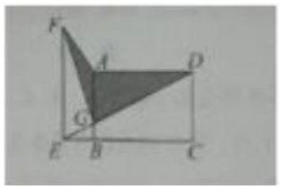
A.1.2
B.1.3
C.1.4
D.1.5
答案：A
73.某种商品在定价基础上打八折销售，打折之前每天卖 40 件，开始打折第一天起，
每天都比前一天多卖 10 件。打折销售 15 天的利润总额与打折之前销售 20 天的利润相同，问这种商品的成本是定价的：
A.70%
B.75%
C.60%
D.64%
答案：D
74.某单位 65 名职工中，拥有甲、乙、丙三项认证中至少一项的职工正好占 80%，没有甲认证的职工与有乙认证的职工人数一样多，仅有丙认证的职工有 3 人，三项认证都有的职工有 6 人，问有多少人仅拥有甲、乙两项认证？
A.10
B.13
C.16
D.19
答案：A
75.一个长方体零件最大面的面积是最小面的 3 倍，次大面的面积是最大、最小面面积平均值的 9/16。问该零件最小面的长是其宽的多少倍？
A.7/3
B.7/6
C.8/3
D.4/3
答案：C

第五部分 判断推理

76.从所给的四个选项中，选择最合适的一个填入问号处，使之呈现一定的规律性。
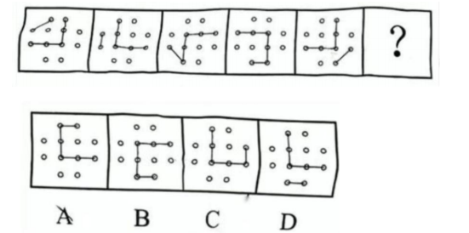

答案：C
77.从所给的四个选项中，选择最合适的一个填入问号处，使之呈现一定的规律性。
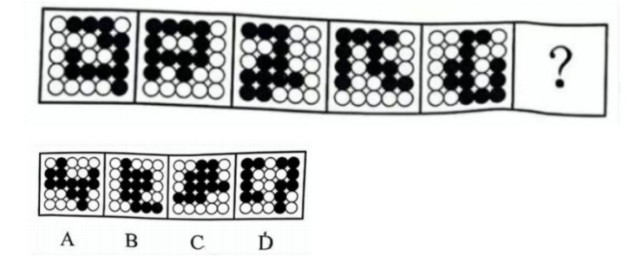
答案：B
78.从所给的四个选项中，选择最合适的一个填入问号处，使之呈现一定的规律性。

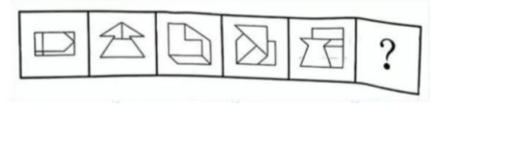
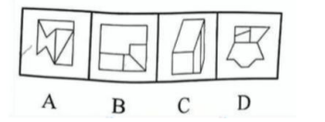
答案：D
79.从所给的四个选项中，选择最合适的一个填入问号处，使之呈现一定的规律性。
答案：A
80.左边为给定的多面体，现用经 P、Q、R 三点的平面对其进行切割，问哪个选项是其切面？
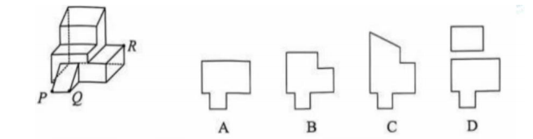
答案：A
81.以下除哪项外，都是同一正方体纸盒的外表面展开图？
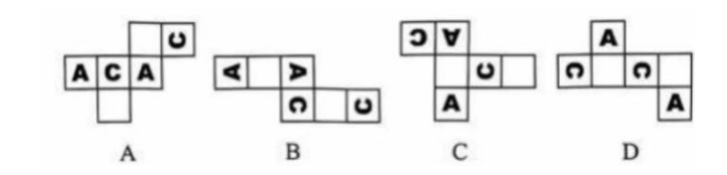
答案：D
82.以下为 4 个由若干棱长为 1 的正方体拼成的多面体，将它们在 3×3×4 的空间内进行拼接，不可能拼成以下四个选项中的哪一个多面体？
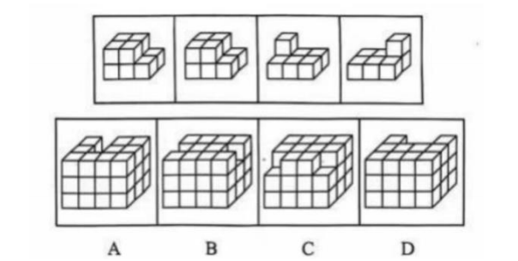
答案：A
83.把下面的六个图形分为两类，使每一类图形都有各自的共同特征或规律，分类正确的一项是：

A.①③⑤，②④⑥
B.①③⑥，②④⑤
C.①②④，③⑤⑥
D.①③④，②⑤⑥
答案：D
84.把下面的六个图形分为两类，使每一类图形都有各自的共同特征或规律，分类正确的一项是：
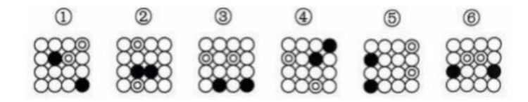
A.①③⑤，②④⑥
B.①②④，③⑤⑥
C.①②③，④⑤⑥
D.①⑤⑥，②③④
答案：B
85.把下面的六个图形分为两类，使每一类图形都有各自的共同特征或规律，分类正确的一项是：
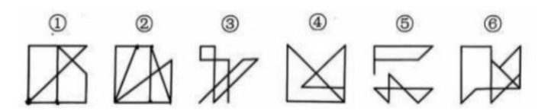
A.①③⑤，②④⑥
B.①④⑥，②③⑤
C.①③④，②⑤⑥
D.①②⑥，③④⑤
答案：C
二、定义判断。每道题先给出定义，然后列出四种情况，请根据定义和题义目要求选出一个最恰当的答案。注意：假设这个定义是正确的，不容置疑的。
请开始答题：
86.后视错觉是个体的一种认知偏差，是指在一件事情已经发生之后，即使个体之前没有对此做过预判，也认为自己“早就知道会这样”。
根据上述定义，下列符合后视错觉的是：
A.晓琳参加一个重要会议迟到了。她懊悔地说：“我早该想到周一早上会要堵车，不该按周末的情况预估通勤时间。”
B.晓菲在股票大跌之后，懊恼地说：“我早就觉察到那些信号了，觉得走势不太好，怎么就没有早卖出啊。”
C.小瑾是一个悲观的人，她申请升职失败后，灰心丧气地说：“我早就知道，我什么都不如别人，什么也做不好。”
D.朋友邀阿欣去爬山，阿欣说高温预警不宜爬山，朋友坚持去，才到半山腰就汗流浃背，阿欣说：“我早就说会很热啊。”
答案：B
87.选择或然率理论解释的是影响受众对大众传播内容选择的决定性因素。该理论的核心公式是：选择或然率=报偿的保证/费力的程度，其中，报偿的保证指的是传播内容满足选择者需要的程度，即内容对于受众的吸引力和实用性；费力的程度指的是获取传播内容和使用传播途径的难度。
根据上述定义，下列属于提高选择或然率的传播行为的是：
A.视频号平台借助数据分析和个性化算法，给用户推荐符合其偏好的视频
B.时下流行的某影视作品在播放之前被插入一段 2 分钟的广告
C.某商家优化了商品布局，将畅销商品放在出口处，顾客可直接扫码支付
D.电视内置视频播放软件，开机后须先注册登录，才可搜索相关内容观看
答案：A
88.自动投案是指犯罪事实或者犯罪嫌疑人未被司法机关发觉，或者虽被发觉，但犯罪嫌疑人尚未受到讯问、未被采取强制措施时，主动、直接向公安机关、人民检察院或者人民法院投案。
根据上述定义，下列不属于自动投案的是：
A.甲实施多起电信诈骗，获利十余万元，在公安机关进行的一次隐患排查入户走访中，
发现甲形迹可疑，经盘间甲主动交代了自己的罪行
B.乙致人重伤后潜逃，在公安机关经侦查确认乙为该案的犯罪嫌疑人时，乙正因酒后驾驶被行政拘留，经公安机关讯问后，乙交代了自己的罪行
C.丙多次挪用公款，其父母发现异常后，多次规劝其投案自首无效，直至单位发现款项异常开始查账后，丙才到公安机关交代自己的罪行
D.丁因入室盗窃被判处有期徒刑，在服刑期间，丁主动向公安机关交代自己系公安机关久未破获的“7·26”走私案的主谋之一
答案：B
89.三维反求是测量技术、数据处理技术、图形处理技术和加工技术相结合的综合性技术，是指用一定的测量方法对实物进行测量，根据测量数据通过三维几何建模方法重构实物的数字化模型的过程。
根据上述定义，下列关于三维反求工程的步骤，排序正确的是：
①通过制造样品来验证模型是否满足精度和其他性能指标
②通过一定的算法，从测量数据中提取零件的设计与加工特征
③使用高精度的三维测量技术获取零件表面各点的空间坐标
④使用计算机辅助设计软件将数据与特征重构为三维模型
A.①③④②
B.①④③②
C.③①②④
D.③②④①
答案：D
90.都、国、鄙、邑四个词在古汉语中表示不同的概念。“国”既可以指诸侯的封地，又可以指天子或诸侯的都城。“都”本义是大城邑，后引申为具有重要政治地位的大城邑。“鄙”在古汉语中是指边邑，即边远的小城。“邑”在古汉语中是指城镇。
下列图示对上述概念关系的描述，
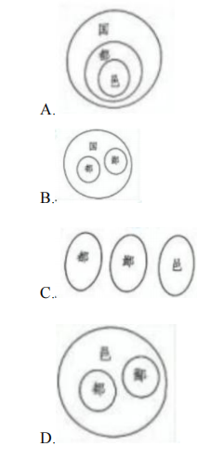
答案：D
91.流域内降雨或融冰化雪都可以引起河水显著上涨。春季，气候转暖，流域内的季节性积雪融化、河流解冻或春雨，引起河水上涨称春汛。因正值桃花盛开时节，故亦称桃汛。我国北方，把春季河冰解冻引起的涨水现象专称为凌汛。夏季，流域内的暴雨或高山冰川和积雪融化，使河水急剧上涨，称夏汛。我国习惯上把发生在夏季三伏前后的汛水称为伏汛，秋季由于暴雨，河水发生急剧上涨称秋汛。
根据上述定义，下列判断错误的是：
A.春汛包含凌汛
B.夏汛包含伏汛
C.伏汛在凌汛前
D.春汛就是桃汛
答案：C
92.断取是修辞格的一种，引用词语时，只截取其中部分字眼的意义，而置其余于不顾，是一种“断章取义”的修辞方式。
根据上述定义，下列没有采用断取修辞方式的是：
A.相较于他之前见过的大阵仗，眼前的情形在他眼中就是“小儿科”
B.小林—心扑在科研项目上，他至今还是一个“光杆司令”呢
C.山林发生火灾，消防员“上刀山下火海”，奋力保卫人民的生命和财产安全
D.实在走投无路，他最终还是找老师“开药方”，问询这一困局的破解之道
答案：D
93.细胞化学是研究细胞的化学成分及其在细胞活动中的变化和定位的学科。具体来说，细胞化学是在不破坏细胞形态结构的状况下，用生化的和物理的技术对细胞的各种组分做定量分析，研究其动态变化，了解细胞代谢过程中各种细胞组分的作用。根据上述定义，下列属于细胞化学研究范围的是:
A.观察玉米根系细胞从周围环境中摄取营养的能力以及受环境影响产生的活动
B.根据哺乳动物细胞内核酸、蛋白质吸收不同紫外光的特点，分析其含量
C.抽取患者骨髓液，根据显微镜下骨髓细胞的不同形态，判断患者的疾病种类
D.研究小鼠免疫细胞受病原体侵入后，病原体释放毒素杀死免疫细胞的动态过程
答案：D
94.同一认定是指侦査中具有专门知识的人或了解客体特征的人，通过比较先后出现的客体的特征而对客体是否同一做出的判断。这里所说的客体是指与案件有关联的人或物。根据上述定义，下列属于同一认定的是:
A.通过对手机中所存储的信息进行检查，确定其是否为报案人所丢失的手机
B.通过对犯罪现场提取的 DNA 信息与 DNA 信息库进行比对，查找犯罪嫌疑人
C.通过对走私案中所缴获的走私物品进行多次鉴定，认定其是否为国外某厂家所生产
D.通过对犯罪嫌疑人车上所收缴的各类物品进行检验，判断其是否属于违禁物品
答案：D
95.土地监测是利用遥感、遥测技术，对一个国家或地区土地利用状况的动态变化进行定期或不定期的监视和测定，目的在于为国家和地区有关部门提供准确的土地利用变化情况，及时进行土地利用数据更新与对比分析，以便编制土地利用变化图解等。根据上述定义，下列属于土地监测的是:
A.通过量化多时相遥感图像空间域、时间域、光谱域的耦合特征，获得土地变化的类型、位置和数量
B.利用定期现场踏勘的方式标绘各土地使用单位及各类型土地的界线，对变化的地物界线作出修正
C.通过某地区土地权属变更资料的分析，梳理该地区土地所有权、使用权的变化，以及土地纠纷调解情况
D.利用植被具有红光强吸收特点，通过遥感设备监测植被的生长状态，并绘制植被的生长周期图
答案：C
96.殚精竭虑：费尽心机
A.狐假虎威：虚张声势
B.舍生忘死：死里逃生
C.光怪陆离：五光十色
D.侃侃而谈：喋喋不休
答案：D
97.嘤其鸣矣：求其友声
A.求之其本：经旬必得
B.遏其生气：以求重价
C.道不拾遗：夜不闭户
D.避其锐气：击其惰归
答案：B
98.群众来访：窗口接待：调查督办
A.地面实验：点火飞行：燃料加注
B.建造堤坝：潮汐发电：送电入户
C.支付本币：兑换外币：确认汇率
D.重启谈判：临时休战：边境冲突
答案：B
99.收集罪证：提取指纹：透明胶
A.温度不当：叶子发黄：营养液
B.逃生自救：敲碎车窗：安全锤
C.道路施工：设置防护：混凝土
D.冷风侵入：肩周疼痛：艾草贴
答案：B
100.行政文书对于（ ）相当于（ ）对于汇编语言
A.行政机关：编程人员
B.行政管理：传递指令
C.商务文书：符号语言
D.监管函：计算机语言
答案：D
101.研究者设计了一个“拔河比赛”的实验，要求被试分别在单独和群体的情境下拔河,同时用仪器来测量他们的拉力。结果发现随着被试人数的增加，平均每个被试使出的力减少了。据此研究者认为，提高团队业绩的最佳途径就是减少团队人数。
以下各项如果为真，除哪项外均能质疑上述研究者的观点?
A.团队合作中各取所长很重要，人数过少效率也会随之下降
B.团队一起工作时，个人的贡献不被凸显，很容易失去积极性
C.团队的合作与管理方式要比拔河复杂得多，不能一概而论
D.增强个体对团队的归属感、责任感，能够更好地提高团队业绩
答案：B
- 随着通货膨胀的蔓延，H 国电子企业主要产品的原材料价格大幅上涨。该国最大的电子企业公报显示，今年该企业智能手机应用处理器价格较上年上涨 30%，用于智能手机的相机模块价格上涨 11%，用于电视和显示器的面板价格上涨 9%。H 国经济界认为，电子企业原材料价格居高不下，将严重削弱该国电子企业在国际市场上的竞争力。
以下哪项如果为真，最能支持上述结论?
A.近年来，无论是国际还是国内，硅化合物价格始终呈上涨趋势，这是导致日国电子企业主要产品原材料价格大幅上涨的原因
B.在日国电子企业主要产品的原材料价格大幅上涨的同时，由于购买力下降等原因，电子产品的全球消费需求在缩减
C.其他国家电子企业都在通过科技创新降低产品原材料价格上涨的影响，以求通过低价在竞争激烈的国际电子产品市场中脱颖而出
D.一直以来，H 国电子企业生产的产品以其卓越的技术和质量优势在国际市场上极具竞争力,近年来这种竞争优势在逐渐减弱
答案：D
- 考古人员发现了近 300 枚 16 亿年前的丝状体生物化石，这些丝状体均由巨型细胞组成，直径 20~194 微米不等。化石中，有些丝状体直径保持不变，细胞呈短柱状至长柱状;有些丝状体整体向一端均匀收缩，细胞呈柱状、桶状或杯状;而有的丝状体仅一端变细，形态呈现了一定的复杂性。考古人员据此认为，这些丝状体很可能属于真核生物。
以下各项如果为真，除哪项外均能支持上述观点?
A.这些化石中被发现有类似于现生繁殖细胞--孢子一样的圆形结构，这一结构只出现在真核生物中
B.原核生物细胞的直径一般小于 2 微米，而真核生物细胞的直径一般在 10~100 微米之间
C.在目前已知的原核生物中，大多数的丝状体形态都比较简单，只有个别呈现出过渡期形态
D.经比对，该化石中丝状体与一些现生绿藻(一种真核生物)的藻丝体形态、细胞大小分布和繁殖方式等最为接近
答案：C
104.某项研究显示，与未接触空气污染的人相比，暴露于空气污染中的人死于乳腺癌的风险增加了 80%,死于其他各类癌症的风险增加了 22%。该研究团队由此认为,这可能与空气污染物中的 PM2.5 有关，因为 PM2.5 会导致脏器的炎症和氧化应激反应。
以下哪项如果为真，最可能是上述专家预设的前提?
A.脏器的炎症和氧化应激反应是明确的致癌危险因素
B.PM25 在大气成分中含量较少，但对空气质量有重要影响
C.吸食香烟和电子烟等都可以将 PM2.5 直接输送到肺部
D.女性更易接触烹饪油烟，其中含有大量的 PM2.5
答案：A
105.某桃园 5 月份对其种植的蟠桃进行套袋。6 月份，桃果出现异常，50 克左右的大果很少；10 余克的小果特别多，约占 75%，正常情况下，此时果实应重 50 克左右。有人推测，今年出现小果占比过大是由于套袋较早造成的，因为过早套袋会使果实失去营养竞争力，在营养供应不足的情况下，果实竞争不过新梢。
以下哪项如果为真，最能削弱上述推测？
A.今年套果袋时果实大小基本一致，并且期间无病虫危害
B.今年在没有分出大小果时就完成了疏除冗余幼果的操作，留下的不一定是优质大果
C.纸袋的遮光作用影响果实光合能力，进而影响其甜度
D.今年桃树长得太快，加之萌芽肥、花后肥都没有追施，导致后期果实营养供应不
足
答案：D
根据所给材料，回答 106-110 题。
某科研机构今年拟举办甲、乙、丙、丁、戊、己、庚、辛 8 次学术会议，每个季度最多举办 3 次，且各次会议时间不重叠，具体安排要求如下：
（1）丁、辛安排在第二季度；
（2）甲、戊安排在同一个季度；
（3）丁在乙之后丙之前举办；
（4）丙在甲之前己之后举办。
106.如果第二季度只安排 2 次会议，那么以下哪次会议一定安排在第一季度？
A.丙
B.庚
C.乙
D.甲
答案：C
107.下列哪 2 次会议可以安排在第一季度？
A.甲和戊
B.丙和丁
C.丁和己
D.己和庚
答案：D
108.如果每个季度至少安排 1 次会议，并且最后一个季度仅安排 1 次会议，下列哪 2 次
会议一定安排在第三季度？
A.丙和己
B.已和庚
C.甲和戊
D.乙和丙
答案：C
109.如果丙、戊安排在第四季度，下列哪 2 次会议可以安排在第三季度？
A.乙和己
B.已和庚
C.甲和庚
D.乙和丁
答案：B
110.如果甲安排在第三季度，第四季度不安排会议，庚不可能和哪次会议安排在同一季度？
A.乙
B.丙
C.己
D.辛
答案：B

第六部分 资料分析

一、根据以下资料，回答 111~115 题。
截至 2023 年末，我国集成电路布图设计登记累计申请 93147 件，发证 72378 件。2024年 1~4 月，我国集成电路布图设计登记申请 3503 件，发证 4189 件。
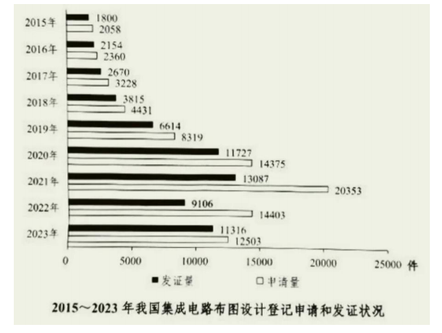

111.截至 2014 年末，我国集成电路布图设计登记累计申请量在以下哪个范围内？
A.超过 2.2 万件
B.1.5 万~2.2 万件之间
C.0.8 万~1.5 万件之间
D.不到 0.8 万件
答案：C
112.2019~2021 年，我国集成电路布图设计登记申请量三年的同比增速：
A.逐年上升
B.逐年下降
C.先升后降
D.先降后升
答案：B
113.如 2024 年 5~12 月，我国集成电路布图设计登记月均发证量与 1~4 月水平相同，则2024 年全年，我国集成电路布图设计登记发证量将比上年：
A.上升不到 20%
B.上升 20%以上
C.下降不到 20%
D.下降 20%以上
答案：A
114.2015~2023 年，我国集成电路布图设计登记当年发证量与当年申请量比值大于 0.9的年份有几个？
A.2
B.3
C.4
D.5
答案：A
115.以下柱状图反映了哪一时间段内，我国集成电路布图设计登记发证量同比增量的变化趋势(横轴位置表示增量为 0)？
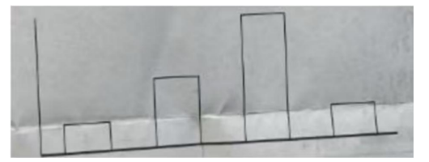
A.2016~2019 年
B.2017~2020 年
C.2018~2021 年
D.2019~2022 年
答案：C
二、根据以下资料，回答 116~120 题。
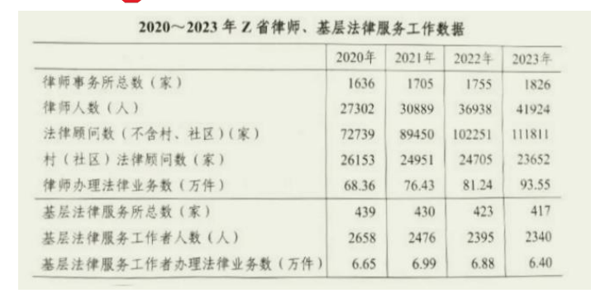
116.2021-2023 年，Z 省各年律师人数与律师事务所总数的比值：
A 先升后降
B.先降后升
C.持续下降
D.持续上升
答案：D
117.2020~2023 年，2 省律师办理法律业务数之和约是同期基层法律服务工作者办理法
律业务数之和的多少倍？
A.12
B.15
C.18
D.21
答案：A
118、2023 年，Z 省含村、社区在内的法律顾问数约是 2020 年的多少倍？
A.1.6
B 1.8
C.1.2
D.1.4
答案：B
119.如保持 2023 年同比增量不变，则到哪一年 Z 省律师办理法律业务数将首次超过150 万件？
A.2029 年
B.2028 年
C.2027 年
D.2026 年
答案：B
120.以下柱状图反映了 2021、2022 和 2023 年 Z 省律师、基层法律服务工作哪一指标的同比增量变化趋势（横轴位置表示增量为 0）？
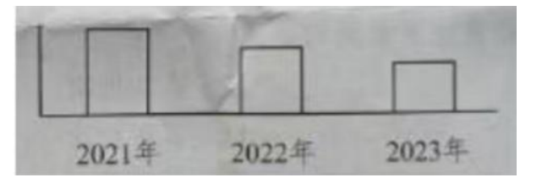
A.法律顾问数(不含村、社区)
B.村(社区)法律顾问数
C.律师事务所总数
D.律师人数
答案：A
三、根据以下资料，回答 121~125 题。
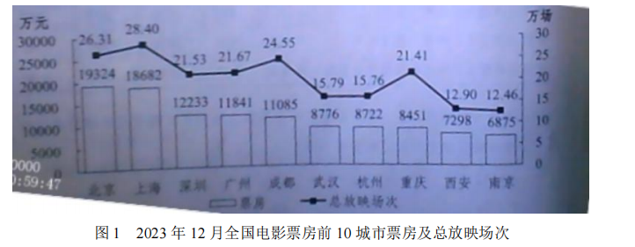
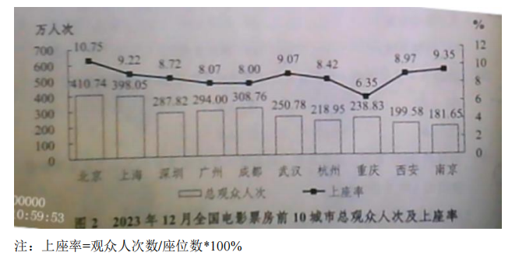
121.以下批次中，公示的专精特新“小巨人”上市企业数量占同批次专精特新“小巨人”企业数量比重最高的是：
A.第三批次
B.第二批次
C.第五批次
D.第四批次
答案：B
122.2019-2023 年，有几个城市五批次累计公示的专精特新“小巨人”上市企业数量占全国的比重超过 5%？
A.1
B.2
C.3
D.4
答案：C
123.已知 2023 年第五批次公示的专精特新“小巨人”企业分布于全国 300 个城市中，则这些城市平均每个有多少家第五批次公示的专精特新“小巨人”非上市企业？
A.不到 11 家
B.11~12 家之间
C.12~13 家之间
D.超过 13 家
答案：B
124.2019-2023 年，北京、上海、广州、深圳 4 个城市五批次累计公示的专精特新“小巨人”企业数量之和约占全国总数的：
A.20%
B.25%
C.30%
D.35%
答案：A
125、以下饼状图中，最能准确反映 2019-2023 年五批次公示的专精特新“小巨人”上市企业中，第一批次（黑色）、第二批次（横线）、第三批次（竖线）、第四批次（白色）和第五批次（网格）企业数量比例关系的是：
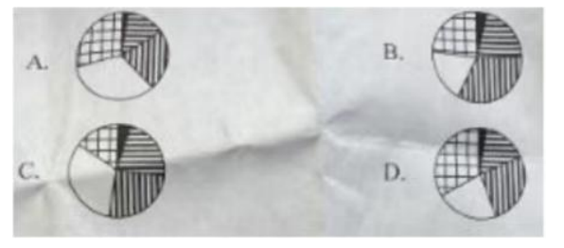
答案：D
四、根据以下资料，回答 126~130 题
2023 年三季度，支付系统共处理支付业务 3358.88 亿笔，金额 3151.37 万亿元，同比分别增长 12.59%和 6.97%。 三季度，人民银行清算总中心系统共处理支付业务 54.79 亿笔，金额 2379.52 万亿元，同比分别增长 0.92%和 9.53%，其中，大额实时支付系统处理业务 9518.17 万笔，同比下降10.39%，金额 2254.07 万亿元，同比增长 9.72%；小额批量支付系统处理业务 11.51 亿笔，金额 46.69 万亿元，同比分别增长 5.73%和 10.03%；网上支付跨行清算系统处理业务42.31 亿笔，同比下降 0.03%，金额 74.66 万亿元，同比增长 5.38%；境内外币支付系统处理业务 134.46 万笔，同比增长 2.83%，金额 5707.35 亿美元，同比下降 14.63%。
在其他支付系统中，银行行内业务系统三季度处理业务 54.42 亿笔，同比增长 11.14%，金额 539.56 万亿元，同比下降 4.10%；银联跨行支付系统处理业务 837.93 亿笔，金额 70.27万亿元，同比分别增长 21.37%和 8.70%；城银清算支付清算系统处理业务 1056.40 万笔，金额 9744.45 亿元，同比分别增长 34.61%和 36.31%；农信银支付清算系统处理业务 7.41 亿笔，金额 7162.13 亿元，同比分别下降 39.98%和 13.55%；人民币跨境支付系统处理业务176.43 万笔，金额 33.42 万亿元，同比分别增长 43.23%和 31.41%；网联清算平台处理业务 2404.21 亿笔，金额 126.92 万亿元，同比分别增长 10.42%和 6.28%。
126.2023 年三季度，支付系统平均每笔支付业务金额比上年同期：
A.上升了 1000 元以上
B.上升了不到 1000 元
C.下降了 1000 元以上
D.下降了不到 1000 元
答案：D
127.2022 年三季度，人民银行清算总中心系统境内外币支付系统处理业务日均处理金额在以下哪个范围内？
A.超过 80 亿美元
B.70 亿~80 亿美元之间
C.60 亿~70 亿美元之间
D.不到 60 亿美元
答案：B
128.2023 年三季度，人民银行清算总中心系统处理支付业务中，小额批量支付系统处理业务笔数的占比同比：
A.下降了不到 2 个百分点
B.下降了 2 个百分点以上
C.上升了不到 2 个百分点
D.上升了 2 个百分点以上
答案：D
129.将其他支付系统中①银行行内业务系统、②银联跨行支付系统、③城银清算支付清算系统和④农信银支付清算系统，按 2023 年三季度平均每笔业务金额同比增速从高到低排列，以下正确的是：
A.④①②③
B.④③②①
C.①②③④
D.③②①④
答案：B
130，关于 2023 年三季度支付系统运行情况，不能从上述资料中推出的是：
A.人民币跨境支付系统处理业务笔数同比增长了 40 万笔以上
B.银联跨行支付系统处理业务金额同比增量高于城银清算支付清算系统处理业务金额同比增量
C.网上支付跨行清算系统处理业务平均每笔金额同比增长了 5%以上
D.大额实时支付系统处理业务金额占人民银行清算总中心系统处理支付业务总金额的95%以上
答案：D

